TIỂU HỌC TÂN CHÂU VỚI CÔNG TÁC “PHÒNG DỊCH
VÀ CHUẨN BỊ ĐÓN HỌC SINH ĐẾN TRƯỜNG”
Thực hiện công văn số 696/ BGD &ĐT ( ngày 04/03/2020) về những việc cần làm để phòng và chống dịch Covid 19 trong nhà trường, chiều ngày 06/06/2020, trường tiểu học Tân Châu đã kết họp với trạm Y tế xã tổ chức buổi tập huấn về công tác phòng dịch và chuẩn bị đón học sinh đến trường học.
Về dự buổi tập huấn có bà Lê Thị Vân – Nhân viên y tế của xã cùng 35 cán bộ, giáo viên, công nhân viên trong Hội đồng Sư phạm nhà trường.
Các nội dung tập huấn gồm:
- Kĩ thuật xử dụng dung dịch xịt sát khuẩn.
- Kĩ thuật đeo và sử dụng khẩu trang Y tế, khẩu trang vải.
- Kĩ thuật đo thân nhiệt cho học sinh đầu và cuối buổi học.
Sau khi cán bộ y tế hướng dẫn, lần lượt các cán bộ, giáo viện và nhân viên
lên thực hành. Buổi tập huấn diễn ra trong không khí tập trung, tích cực và hiệu quả.
Dưới đây là một số hình ảnh của buổi tập huấn.
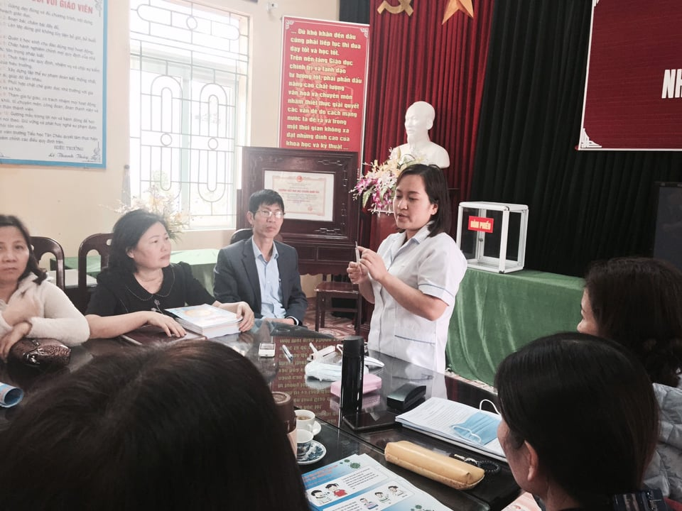
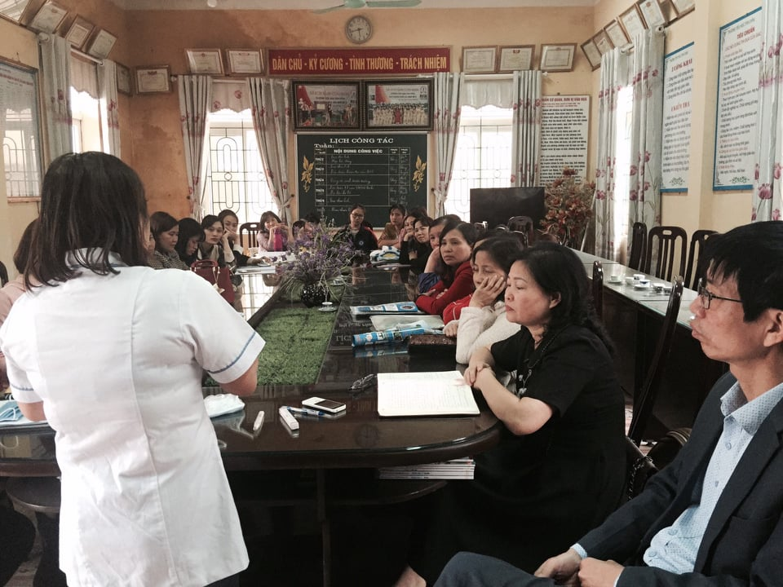

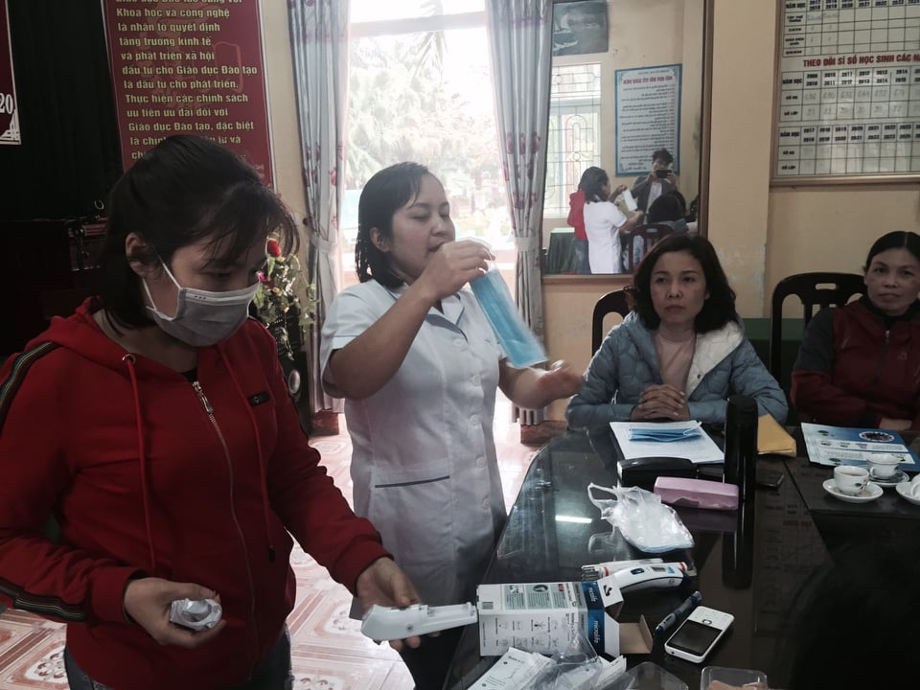
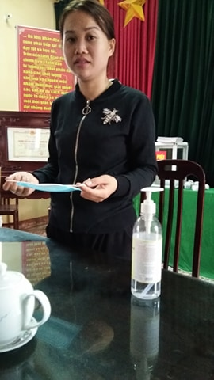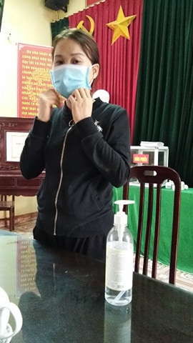
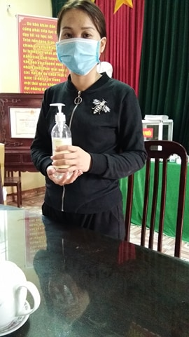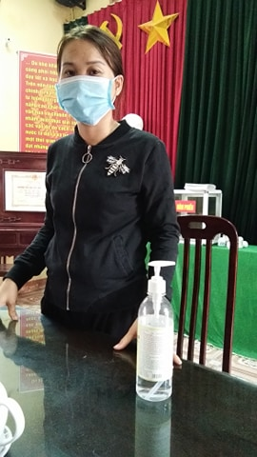
Bài và ảnh : Tiểu học Tân Châu

